728. BOCHOLTZ 12,8km – 5km
www.wandelgidszuidlimburg.com
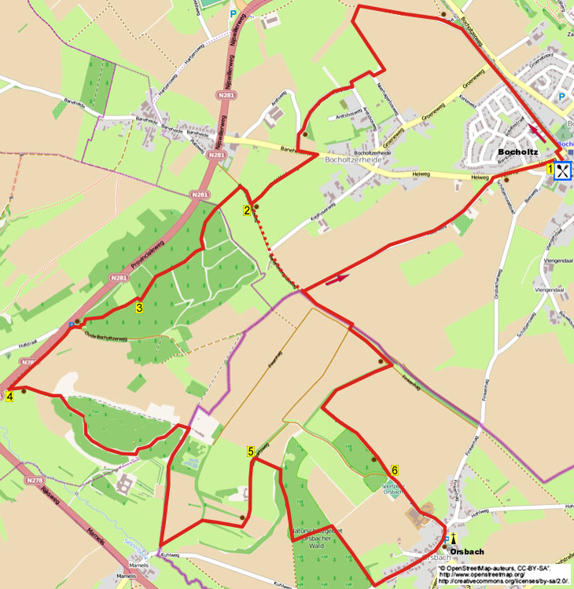

Während dieser anstrengenden und aussichtsreichen Grenztour wandern Sie über ansehnliche Fußwege zum Weiler Bocholzterheide hin. Dann geht es abwärts durch den schönen Plattewald, anschließend aufwärts durch den Kolmonderwald. Weiter über einen rauen Weg abwärts zum Weiler Mamelis und wieder aufwärts zum prächtig gelegenen Michaelshof. Sie gehen kurz über einen panoramischen Feldweg mit herrlichen Aussichten. Dann kommen Sie über eine kräftige Steigung in den deutschen Ort Orsbach. Der Rückweg ist bequem, es geht über Gras- und Feldwege zurück nach Bocholtz, wo Sie im Scholtissenhof noch ein leckeres Eis genießen können. Selber Proviant für unterwegs mitnehmen, nach 7 km kommen Sie auf eine Bank mit herrlicher Aussicht. Sie können ebenfalls die Wanderung auf dem Parkplatz am Provinzweg in Nijswiller-Simpelveld am Km-Pfählchen 16,8 beginnen. Somit beginnt die Route beim letzten Satz von Punkt 3. Der Scholtissenhof ist dann als Pausenplatz vorgesehen. Die Wanderung kann ebenfalls auf 5 km gekürzt werden.
Startpunkt: Hoeve Scholtissenhof, Heiweg 1, Bocholtz. (Man kann auf dem Parkplatz parken.)

GPS-Abstand: 12800 m, Laufzeit: 2.20 St., Höhenunterschied: 81 m

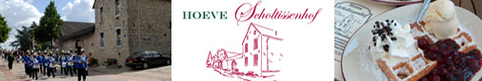


728. BOCHOLTZ 12,8km – 5km

1. Mit dem Rücken zum Eingang vom Scholtissenhof überquert man die Straße und geht R in den schmalen Asphaltweg abwärts am Haus Nr. 4 vorbei. Der Weg biegt direkt nach links. Seitenwege meiden und einige Zeit GA (blau) auf dem Fußweg bleiben. (Sie gehen jetzt parallel zur höhergelegenen, ehemaligen Bahnlinie Maastricht-Aachen, die zurzeit von der Südlimburgischen Dampfeisenbahngesellschaft für touristische Zwecke genutzt wird. Diese Strecke war die erste internationale Eisenbahnverbindung der Niederlande.) Am 4-Sprung, am Ende vom Fußweg und am Eisenbahnviadukt, geht man GA (blau/rot/gelb) in den Asphalweg nach oben. Oben am 4-Sprung an der Bank GA (rot) über den Feldweg gehen. Sie laufen jetzt über die Hochebene von Bocholtz. Am Schild “Voetpad” und vor einem Wäldchen wandern Sie über den Fußweg (Grasweg). Der Pfad dreht etwas weiter links hoch. (Vor uns liegt die Kirche von Bocholtz sowie die Windräder vom EuroWindPark Aachen.) Oben vor dem Feld biegt der Weg nach rechts Richtung Sportanlage vom WDZ. Am Asphaltweg geht man R (gelb). Am 3-Sprung an der Reitbahn ebenfalls R (rot/gelb). (Sie passieren den Sportkomplex vom Sportclub '25.) An der Vorfahrtstraße wendet man sich nach L (rot). Nach 100 m, am Beginn der Bocholtzerheide, geht man scharf R (rot) in den Feldweg rein. [Rechts sieht man die Schießstangen mit Kugelfang der Armbrustschützen St. Henricus (1891).]

2. An der T-Gabelung an der Bank begibt man sich nach R (rot/schwarz) über den breiten Kiesweg. (Diejenigen, die 5 km wandern, gehen hier L. Am 3-Sprung GA über den Asphaltweg. Am ungleichen 4-Sprung am Feldkreuz und an der Bank geht man L (schwarz/rot) aufwärts. Dann weitermachen mit Punkt 6 ab ****.) Aufpassen! Nach 100 m, am Ende von der links stehenden Dornenhecke und wo links eine Baumreihe beginnt, geht man L über den (Gras)weg mit einem Zaun auf der rechten Seite. (Rechts sieht man eine Straße.) Am braunen Schildchen vom “Staatsbosbeheer” (Forstverwaltung) gehen Sie in den Wald rein. Nach 25 m dreht man an der
T-Gabelung nach R. Einige Zeit GA auf dem Waldweg bleiben. Am 3-Sprung R gehen und direkt den Seitenweg links meiden. Dann noch einen Seitenweg links ignorieren. Am 4-Sprung mit einem Grasweg auf der linken Seite, geht man weiter GA.

3. An der T-Gabelung gehen Sie R. Nach 10 m dreht man nach L an einem offenen “Grasstück” vorbei. Kurz am links gelegenen Waldrand entlang bleiben und dann GA in den Waldweg rein. Nach 5 m biegt der Waldweg nach rechts und wird zum abwärtsführenden Waldweg. Auf diesem Weg nach unten bleiben, etwas weiter läuft dieser rechts an einem Graben vorbei. Aufpassen! Wo man links eine Öffnung sieht, geht man an der Birke und am mehrstämmigen Buchenbaum L (kurz) steil nach unten Richtung Grasland. (Man kann auch GA auf dem Waldweg nach unten bleiben. Unten an den Bänken und an der Infotafel GA über den Asphaltweg. Jetzt weiterlesen beim letzten Satz dieses Punktes.) Jetzt direkt R und über die Grasböschung abwärts gehen. (Hier hat man ein schönes Panorama.) Unten geht man R (schwarz/rot/blau) über den schmalen Asphaltweg, der direkt nach links biegt. (Rechts passiert man einen Parkplatz mit Bänken und Infoschild.) Kurz vor der Vorfahrtstraße in der Nähe vom Km-Pfählchen 16,8 begibt man sich nach L in den Grasweg (rot) abwärts an der Provinzstraße Nijswiller-Simpelveld (N21) entlang.

4. Unten am Regenwasserbehälter Nijswiller geht man L (rot) in den Feldweg nach oben, der zum steigenden Hohlweg wird. (Rechts sieht man das Schloss Nijswiller.) Seitenweg links hoch meiden. Nach 20 m gehen Sie R in den Waldweg rein. (Hier wird die rote Route verlassen.) Seitenwege rechts ignorieren und einige Zeit GA auf dem Waldweg bleiben. (Auf diesem Weg hängen mehrere Vogelhäuschen an den Bäumen. Etwas weiter sieht man rechts zwischen den Bäumen die Abtei Mamelis.) An der T-Gabelung geht man L nach oben. (Nach Regengüssen kann man den später noch zu laufenden “rauen” nach unten führenden Waldweg meiden. Dann hier die alternative Route im letzten Absatz aufgreifen.) Oben an der T-Gabelung am “Durchschaubaum” geht man R (rot). An der T-Gabelung vor der ehemaligen Nerzfarm (auf Deutschem Gebiet) geht man R. Dieser Weg wird etwas weiter zu einem nach unten führenden “rauen” Waldweg. (Nach Regengüssen ist der Weg wahrscheinlich schwer zu begehen. Wenn Sie den Wald verlassen, haben Sie eine schöne Aussicht auf den Weiler Mamelis und auf die Kirche von Vijlen, die höchstgelegene Pfarrkirche aus den Niederlanden. Rechts oben hinter uns sieht man die 2 Türmchen der Abtei.) Am engen Asphaltweg dreht man L hoch. Es geht nach Deutschland rein. (Wenn man hier GA geht und über die kleine Brücke den Selzerbach überquert, kommt man in den Weiler Mamelis, wo einige schöne Häuser stehen.) ^^^Beinahe oben biegt der kleine Asphaltweg nach links. (An dieser Bank gibt es einen schönen Ausblick, das ist ein guter Pausenplatz.) Oben geht es an zwei ehemaligen Dungsilos vorbei sowie an der Hofkäserei Michaelshof. (Hier kann man freitags von 15-18 Uhr und samstags von 16-17 Uhr biologischen Käse und Milchprodukte kaufen. In 1870 wurde hier ein Viereckbauernhof errichtet. Nach dem 2. Weltkrieg wurde der Bauernhof nach einer längeren Zerfallszeit in 1953/54 umgebaut.)

5. Jetzt den ersten Feldweg R nach unten am Schild Landschaftsschutzgebiet (NIX) nehmen. (Rechts wieder herrliche Aussicht.) Am Schild Nautrschutzgebiet folgt man dem Waldweg GA. Seitenwege meiden. Am orang/weißen Gaspfahl Nr. 29 geht man L in den Steilpfad nach oben. (Das ist am Ende vom rechtsgelegenen Wald und am Anfang eines Ackers. Hier gibt es rechts wiederum prächtige Aussicht auf u.a. die Kirche von Vijlen. Geben Sie sich Zeit, es ist ein nicht zu langer, jedoch strammer “Wadenbeisser”.) Oben an der 4er-Kreuzung am Gaspfahl Nr. 28 geht man R am Waldrand entlang. (Hier stehen direkt rechts im Wald Bienenkörbe.) Unten am Asphaltweg begibt man sich L aufwärts und es geht in die Deutsche Ortschaft Orsbach rein. Seitenweg links meiden. Oben an der T-Gabelung am Wegekreuz geht man L. [Rechts an einer großen Infotafel stehen Sitz- und Picknickbänke. Auf der Infotafel kann man die Geschichte von Orsbach lesen (ebenfalls in Niederländisch). Hier steht auch die Orsbacher Burg (Haus Nr. 60). Siehe Infoschild an der Seite).] Direkt den Seitenweg rechts ignorieren. Direkt danach am 3-Spung geht man L (Bungartsweg/Radweg 93). [Etwas weiter am Wegekreuz geht es an zwei prächtigen Bauernhöfen vorbei: dem Bongarts Hof (Nr. 22) und dem Heilig Geist Hof (Nr. 21).]

6. Am 4-Sprung, nach dem Fußballfeld von OSV Orsbach 1953, geht man R über den Feldweg abwärts zum Waldrand. (Etwas weiter passiert man links im Wald erneut Bienenkörbe.) Am Wildbeobachtungsposten folgen Sie dem abwärtsführenden Grasweg GA. Unten an der
T-Gabelung geht man R, links befindet sich ein Trockengraben. Am Asphaltweg an der Bank geht man L (GR7). (Etwas weiter hat man links wieder Ausblick auf die Kirche von Vijlen.) An der Kreuzung begibt man sich nach R (GR7). Direkt danach an der T-Kreuzung L (GR7) über den Kiesweg gehen. Jetzt den ersten Feldweg R nach oben einschlagen (schwarz/rot). **** (Vor uns liegt die Kirche von Bocholtz und die Bürogebäude vom grenzüberschreitenden Industriepark Avantis.) Der Feldweg wird zur geteerten Straße, es geht nach Bocholtz rein. Seitenweg rechts meiden. Direkt danach an der T-Gabelung R gehen an einem großen Holzwegekreuz vorbei. An der Kreuzung GA wandern und somit erreicht man wieder den Scholtissenhof, wo man u.a. ein leckeres Eis genießen kann.

Alternative Route für den Abschnitt Punkt 4: Hier an der T-Gabelung R nach unten gehen. Am Parkplatz der Abtei Mamelis geht man GA über den Zufahrtsweg nach unten. Unten an der Vorfahrtstraße L. Jetzt den ersten Weg L (Mamelis) nach unten einschlagen. Über die Brücke den Selzerbach überqueren. Am Wegekreuz und Steingrenzpfahl geht man GA (Radweg 96) in den schmalen Asphaltweg nach oben. Jetzt weitermachen mit ^^^ im Punkt 4.

Autor: Jos. Wlazlo

Das Autorenrecht dieses Textes sowie das Datenbankrecht liegen einzig und alleine beim Verfasser. Kein Auszug aus dieser Wanderung darf kopiert, vervielfältigt oder veröffentlicht werden ohne die Genehmigung des Verfassers.

Wandern mit einem Burgundischen Ziel www.kroegjesroutes.nl

